TJEDNI PLAN RADA ZA 7. B RAZRED

HRVATSKI JEZIK | 1.sat  Dragutin Domjanić, Fala  - Čitanka, str. 16.  - Cjelovitim rečenicama odgovoriti na pitanja RAZGOVARAMO, POVEZUJEMO, UČIMO  - Pronaći na YouTubeu uglazbljenu pjesmu Fala i poslušati je  2.sat  - Pronaći na YouTubeu igrani film Tko pjeva zlo ne misli i pogledati ga (https://www.youtube.com/watch?v=hTKNXBnwzAA)  3.sat  Krešo Golik, Tko pjeva zlo ne misli (igrani film)  - pročitati u čitanci str.192. tekst o filmu Tko pjeva zlo ne misli  - usmeno odgovoriti na pitanja RAZGOVARAMO i POVEZUJEMO  - pisano odgovoriti na tri pitanja po izboru iz rubrike UČIMO  - pročitati prvu točkicu iz rubrike PIŠEMO I GOVORIMO  - pisano odgovoriti na drugo ili treće pitanje (po izboru) iz rubrike PIŠEMO I GOVORIMO  4.sat  Vjekoslav Majer, Dnevnik malog Perice  - čitanka, str.144.  - usmeno odgovoriti na pitanja RAZGOVARAMO i POVEZUJEMO  - pisano odgovoriti na tri pitanja po izboru iz rubrike UČIMO  - pisano odgovoriti na prvo, drugo ili treće pitanje (po izboru) iz rubrike PIŠEMO I GOVORIMO
LIKOVNA KULTURA | Udžbenik stranica: 60- 63  Nastavna jedinica: Ritam plošno istanjenih masa  Likovna tehnika: karton  Likovni problem: od debljeg kartona izreži geometrijske i slobodne likove te njihovim međusobnim usijecanjem i rotiranje izradi skulpturu kojoj će prevladavati zrakasti ritam. Tvoja skulptura pomoći će nam svima da se zaštitimo od virusa Covid 19. Neka ti sadašnja situacija bude inspiracija za tvoj rad. Nakon povratka u školu likovni radovi će se provjeravati.
GLAZBENA KULTURA | https://www.youtube.com/watch?v=ODeNHRtVNO4  - Poslušajte skladbu Mauricea Ravela „Bolero“  - Zapišite koji instrumenti sviraju na točno određenim dijelovima koji su navedeni :  - 0:49 - 0:54  - 1:26 – 1:29  - 2:27 – 2:30  - 3:05 – 3:06  - 5:40 – 5:50  - 5:51 – 5:56  - 9:15 – 9:19
ENGLESKI JEZIK | Ponedjeljak  Rješenja kviza - saznajte koji ste tip ličnosti (str. 49, zadatak 3a) - na sljedećoj se poveznici nalaze zvučni zapisi iz knjige: https://elt.oup.com/student/project/?cc=hr&selLanguage=hr Odaberite Project Level 4 > Unit 4 > Audio > page 49, Exercise 3b. Poslušajte tekst, reći će vam bodove i saznat ćete koji ste tip ličnost (pesimist, realist ili optimist).  Odaberite Project Level 4 > Unit 4 > Audio > page 49, Exercise 4a and 4c. Poslušajte zvukove i u bilježnicu zapišite što čujete: npr. I heard the wind blowing. Zapišite što mislite da se događa u priči.  Srijeda i četvrtak  Na istoj poveznici poslušajte novu priču Kids (udž. str 50-51; Audio zapis: Project Level 4 > Unit 4 > Audio > page 49, Exercise 1b ) i u bilježnicu odgovorite na pitanja u drugom zadatku. Poslušajte i nastavak priče (Audio > page 49, Exercise 3b and 3c) i odgovorite na pitanja str. 51, zadatak 3c. Riješite zadatak 4a i prevedite izraze na hrvatski. Za sve nepoznate riječi tu je rječnik u vježbenici.
MATEMATIKA | Ponavljati i uvježbavati zadatke vezane za sličnost trokuta. Ponavljati i vježbati zadatke iz linearnih jednadžbi sa podijeljenog papira.
BIOLOGIJA | Pročitati u udžbeniku o disanju na druge načine (str. 71. – 73.) i zapisati najvažnije.  U/73. – 74. odgovoriti na pitanja iz rubrike Provjeri znanje
KEMIJA | Kemijske jednadžbe – obraditi lekciju  Rješavanje zadataka – 7. razred
FIZIKA | Rad – udžbenik  Zadatak: - u bilježnicu ispisati najvažnije stvari i nacrtati skice  - odgovoriti na pitanja (u bilježnicu): Jeste li razumjeli  Rad – radna bilježnica,  - odgovoriti na pitanja  Napomena: Po povratku na nastavu bilježnica i RB će se provjeravati.  Dodatni materijali će se moći pronaći na web stranici fizikamlang.
POVIJEST | Tema: Europljani dijele i istražuju svijet (U/140)  Tema: Sjedinjene Američke Države (U/146.)  - pročitati i u bilježnicu odgovoriti na pitanja u rubrici Pitanja za ponavljanje  - riješiti zadatke u radnoj bilježnici od 60. do 64. stranice
GEOGRAFIJA | Tema: Alpske države  Tema: Ostale države Srednje Europe  - za svaku temu u bilježnicu napraviti tablicu i za svaku državu zapisati:  - položaj  - reljef  - stanovništvo i jezici  - uređenje  - gospodarstvo  - gradovi  - riješiti zadatke u radnoj bilježnici od 58. do 63. stranice.
TEHNIČKA KULTURA | Sa stranice HEP-a proizvodnja prepisati podatke u bilježnicu o:  1. NAZIVNOJ SNAZI HIDROELEKTRANA (20 najvećih)  2. GODIŠNJOJ PROIZVODNJI HIDROELEKTRANA  3. NAZIVNOJ SNAZI TERMOELEKTRANA (6 najvećih)  4. GODIŠNJOJ PROIZVODNJI TERMOELEKTRANA  Zbrajanjem odrediti ukupnu nazivnu snagu svih elektrana u RH, te godišnju proizvodnju svih elektrana.
TJELESNA I ZDRAVSTVENA KULTURA | U slobodno vrijeme vježbe oblikovanja, istezanja, vježbe snage, vožnja bicikla u kontroliranim uvjetima, lagana istrčavanja, duža hodanja i igre s loptom.
VJERONAUK | 1. i 2. sat u tjednu  Učenici trebaju pogledati Film „Isus iz Nazareta“  https://youtu.be/wurigalkyxU 4:39.:00 do kraja
NJEMAČKI JEZIK | Gestern in unserer Deutschklasse!  In unserer Deutschklasse ist immer viel los! Was die Leute so machen – unglaublich!  Schreib den Text im Perfekt. Achte auf „haben / sein“, das Partizip und die richtige Konjugation!  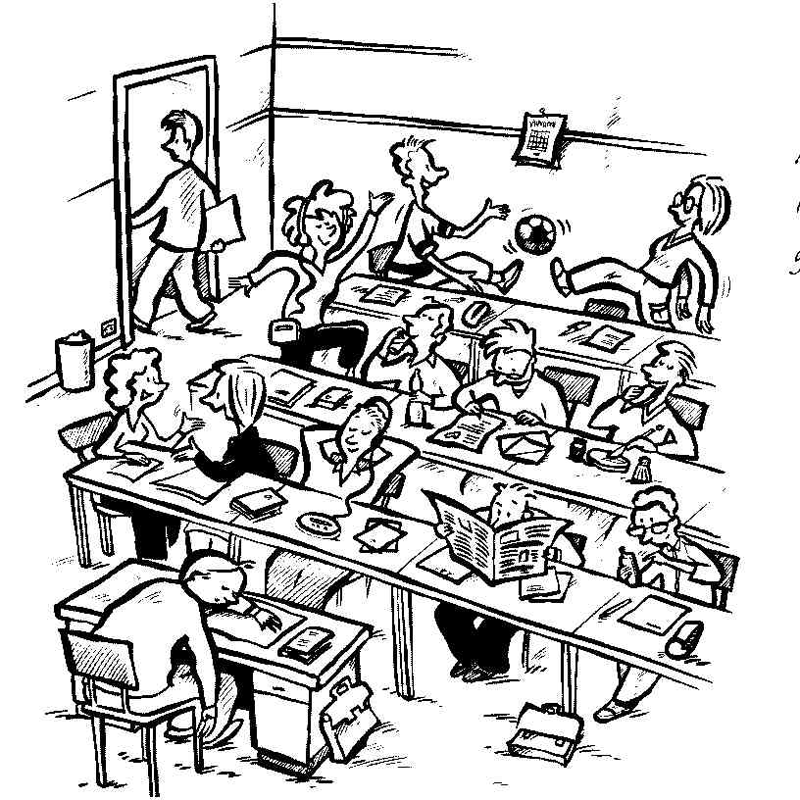  Keiner arbeitet, niemand lernt etwas. Inge und Jan spielen Fußball. Maria hört Musik und tanzt dazu. Gott sei Dank singt sie nicht! Tim schreibt lieber einen Brief an seine Mama. Michel isst sein Abendessen, Brot mit Schinken. Kyra und Jana sprechen über die neueste Mode. Sie reden dabei sehr laut, vielleicht streiten sie auch. Dimitri liest die Zeitung von gestern. Ole nimmt sein Handy und spielt damit. Und was macht Marvin? Er geht einfach nach Hause! Und unser Lehrer? Unglaublich – der Lehrer schläft auf seinem Schreibtisch!  ……………………………………………………………………………………………………………………………………………………………………………………………………………………………………………………………………………………………………  …………………………………………………………………………………………………………………………………………………………………………………………………………………………………………………………………………………………………..
INFORMATIKA | Sve upute i materijale naći će na Edmodu - društvenoj mreži koju koriste u sklopu nastave informatike. Od srijede bit će i obavijesti na Teams-u.

